Camtasia in 60 minutes

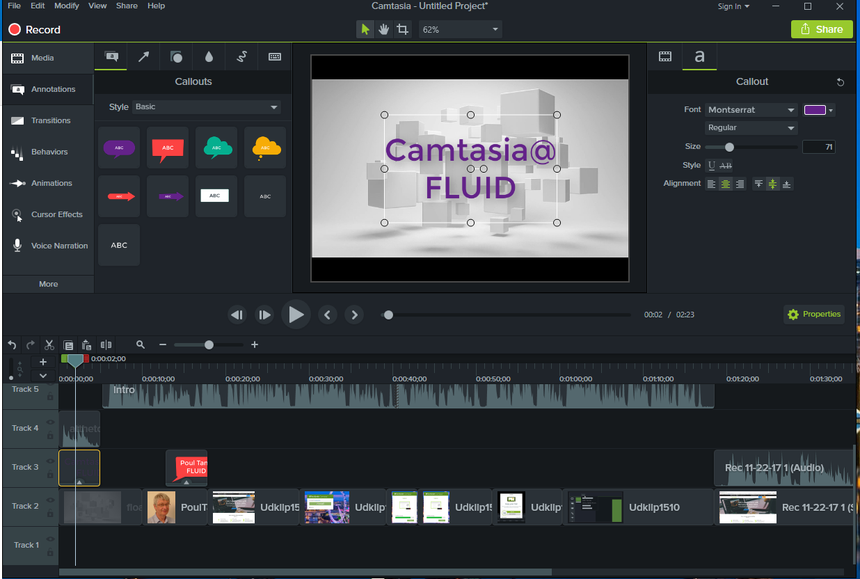

Camtasia
Poul Tang FLUID

3 hoveddele
- Optag
- Rediger
- publish

En kort optagelse

Live demonstration

Før vi starter

Interface
- vinduet – viewer
- Værktøjerne
  - Clips,
  - library,
  - callout,
  - audio
- Tidslinje

Kalibrering af mikrofon
- Find mikrofon
- Input gain – sæt til middel-høj
- Audio opsætning

Opsætning af skrivebord
- Væk med alt der kan forvirre
- Optagelse screen areal

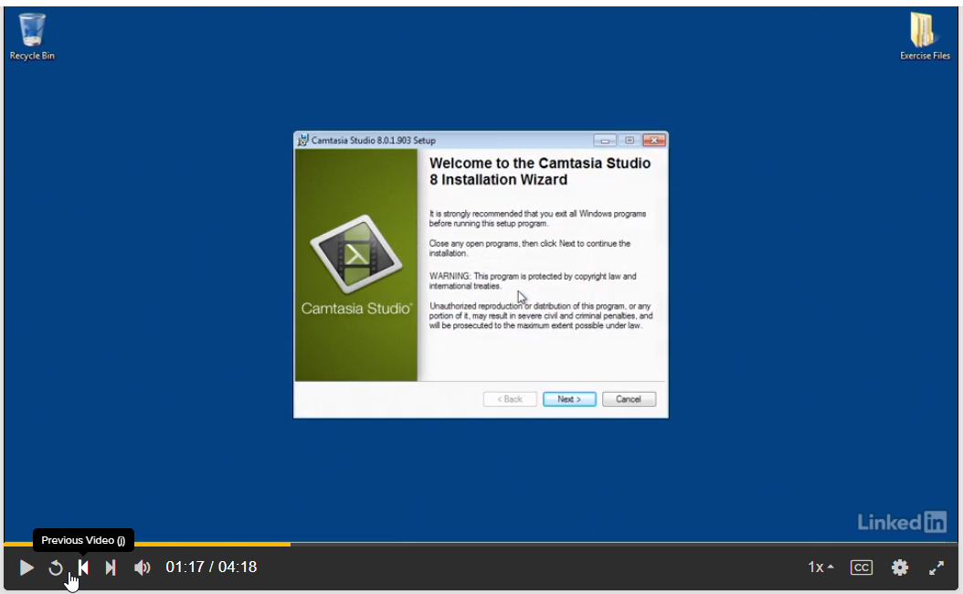

Hjælp:
- Camtasia
- Lynda.com - Camtasia

Lad os så komme igang - record

Record
- Talepapir
  - Start – bullets – slut
  - Detaljerer papir
- Muse bevægelser – musens klik – musespor – muselyd
- Kør videre hvis det ikke lykkedes første gang – ses på lydlinjen
- Pause – record F9 – redigering er vanskeligt
- Forestil dig at der er en person du taler til – sæt billede på skrivebordet
- 3-9 minutter – 5-7 minutter – udelad det mindre interessante
- Gem projekt – gem klip
- Case: optag 30 sek – host – retake – low-high - 10 sek slut – behov for pil/callout
Øvelse:
- tag tre billeder gerne fra min zip fil
- sæt på tidslinjen
- optag 20 sekunders video

Editing
- Workflow: record, edit, publish
- Clips
- Spillehovedet space, in-out
- Tracks – audio – video - split
- Bevægelse – frem – tilbage – zoom –
- Split
- Basic Audio: level – silence – fade out
- Background music from Media library
- Cursor effects

Øvelse: Edit
- Sæt musik på fra library eks Getyourticket – beskær – fade out
- Sæt annotation på i start – ”Cam guy præsenterer”
- Afslut med samme skilt – rediger ”Du har set Cam Guys præsenation

Publishing/Sharing
- Formats MP4
- Share wizard
- View mp4 – and production result
- Screencast export
- CustomExport (problemer med forskellige formatter) -
Øvelse Publish

HELP
Camtasia software https://www.techsmith.com/tutorial-camtasia.html
Lynda.com:
http://www.lynda.com/Camtasia-tutorials/Camtasia-Studio-8-Essential-Training/85087-2.html

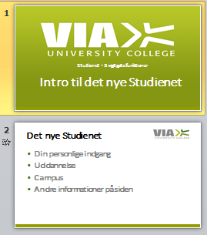

Redigér på en side – og gem/udgiv
Vælg ”Redigér side” under ”Webstedshandlinger”. Siden sættes i redigeringstilstand og du får en værktøjslinje øverst på siden. Anvend værktøjslinjen, når du vil redigere i eksisterende indhold på siden, og også når du vil hente webdele ind på siden. Husk: Publicér efter du har redigeret på en side.

